免责声明

本工具仅供学习交流免费使用，所生成的技术方案不可直接用于投标，请务必人工核对。本工具不会通过任何平台进行销售，请用户注意辨别真伪。在您开始使用本AI标书制作服务之前，请认真阅读并同意以下关键条款。一旦您继续使用，即表示您已充分理解并认可本提示的全部内容。

服务定位
本工具为单机使用的AI标书辅助工具，旨在帮助您生成标书的参考素材。您需对最终自己编写的标书文件承担全部责任，包括审核、修改内容，确保其符合相关法律法规及项目要求。

准确性免责
本人不对AI生成内容的完全准确性与完整性作任何保证。您有义务自行核实所有关键信息，并自行承担因使用本工具所引发的一切后果。

标书风险
本工具所生成的素材文件仅作参考。若您使用（包括引用、修改或二次创作），需自行承担由此可能导致的废标、侵权等全部风险与责任，本人不承担任何相关责任。

责任限制
任何情形下，本人均不对因使用本服务而造成的任何直接、间接或衍生损失（例如利润损失、业务中断、数据丢失等）承担法律责任。

其他事项
本人保留随时修改或终止本服务的权利。本提示的解释及争议解决，均适用中华人民共和国法律。

一、tryht技术标书

2026年04月

目录

一、tryht技术标书
1.1 施工组织设计总体框架
1.1.1 工程特点与难点分析（东庄村、上庄村地形及施工环境）
1.1.2 分阶段施工部署与资源配置计划（干管、支管、入户管分区分段推进）
1.2 管道敷设专项技术措施
1.2.1 常规开挖埋管工艺流程（含沟槽支护、垫层铺设、管道安装）
1.2.2 接口密封与防腐处理标准（焊接质量控制、环氧煤沥青涂层施工）
1.3 质量保障体系与过程控制
1.3.1 材料进场检验与报验程序（管材、阀门井构件等合格率100%）
1.3.2 隐蔽工程验收节点设置（管道试压前、回填前关键点）
二、施工方案与技术措施；
2.1 管道敷设施工组织设计
2.1.1 分段流水作业法实施路径
2.1.2 常规开挖沟槽支护与回填压实工艺
2.2 配水干管及支管安装技术措施
2.2.1 PE管热熔连接质量控制要点
2.2.2 管道坡度控制与接口密封性保障
2.3 入户管铺设与入户接驳方案
2.3.1 户内穿墙套管预埋标准化流程
2.3.2 末端压力测试与冲洗消毒程序
三、项目重难点及应对措施分析；
3.1 管道敷设路径复杂性与地形适应性应对
3.1.1 东庄村-上庄村交叉区域施工协调机制
3.1.2 山区段管道坡度控制与防沉降措施
3.2 阀门井密集布设带来的施工组织挑战
3.2.1 分段流水作业优化方案（按村域划分）
3.2.2 井位冲突预警与动态调整机制
3.3 雨季施工对工期保障的潜在影响
3.3.1 基坑排水系统预置与应急响应预案
3.3.2 材料防潮存储与运输调度弹性策略
四、质量管理体系与措施；
4.1 质量管理组织架构与职责分工
4.1.1 项目质量领导小组设置及运行机制
4.1.1.1 项目经理质量第一责任人制度
4.1.1.2 技术负责人专项质量管理职责
4.2 材料与设备进场质量控制措施
4.2.1 管材、阀门等主要材料检验流程
4.2.1.1 出厂合格证核查与第三方抽检机制
4.2.1.2 入库验收台账与可追溯性管理
4.3 关键工序质量控制要点
五、安全管理体系与措施；
5.1 安全生产责任制体系构建
5.1.1 项目部专职安全管理人员配置方案
5.1.1.1 安全员持证上岗与职责分工明细
5.2 施工现场安全防护措施
5.2.1 管道沟槽开挖临边防护标准化做法
5.2.2 高处作业及交叉施工区域隔离措施
5.3 安全教育培训与交底机制
5.3.1 特种作业人员专项培训与考核记录模板
六、水保、环保管理体系与措施；
6.1 水土保持专项方案编制与实施
6.1.1 施工区域水土流失风险识别与分区管控
6.1.1.1 东庄村、上庄村地形地貌适应性分析
6.1.1.2 临时堆土区防护措施（含挡土墙、覆盖网）
6.2 环境保护控制措施体系
6.2.1 扬尘治理与裸土覆盖管理
6.2.1.1 配水干管施工段洒水降尘频次标准（每日≥3次）
6.2.1.2 入户管沟槽开挖后48小时内完成回填或覆盖
6.3 废弃物分类处理与资源化利用
6.4 施工总体进度安排
6.4.1 分阶段工期目标分解（开工至竣工共214日历天）
6.4.2 关键线路节点控制计划（配水干管、支管、入户管分段推进）
6.5 资源投入保障机制
6.5.1 机械设备配置计划（挖掘机、焊机、检测仪器等满足日均作业量）
6.5.2 劳动力动态调配方案（按施工强度分批进场，高峰期≥30人/日）
6.6 雨季施工专项进度保障措施
6.6.1 防雨防滑应急预案（覆盖东庄村、上庄村施工区域）
6.6.2 土方开挖与管道安装错峰作业策略（避开强降雨时段）
七、资源配备计划；
7.1 主要施工机械设备配置计划
7.1.1 挖掘机、吊车等土方作业设备清单及进场安排
7.1.2 管道焊接与检测设备配置（焊机、压力测试仪）
7.1.3 质量检测仪器配备（水质检测仪、沉降观测设备）
7.2 人力资源配置方案
7.2.1 项目经理部组织架构与职责分工
7.2.2 各工种人员数量及持证上岗情况（含安全员、质量员）
7.3 材料供应保障措施
7.3.1 管材、阀门井盖等主材采购计划与验收流程
八、项目风险预测与防范，应急预案；
8.1 项目风险识别与分级管理
8.1.1 气候风险：雨季施工影响分析（青海地区6-9月降雨集中）
8.1.2 地质风险：浅层土质松软对管道埋深稳定性的影响评估
8.1.3 安全风险：管沟开挖边坡失稳及机械伤害防控措施
8.2 应急预案体系构建
8.2.1 管道破裂应急响应流程（含抢修队伍、物资储备清单）
8.2.2 防汛专项预案：雨水倒灌施工现场的排水与设备保护方案
8.3 质量事故预防与处置机制
8.3.1 管道焊接缺陷快速检测与返工流程（依据GB50268标准）
九、项目的合理化建议；
9.1 基于地形特征的管道敷设优化建议
9.1.1 东庄村干管路径避开农田与林地的避让策略
9.1.1.1 利用现有村道布管减少征地冲突
9.1.1.2 地形高差段采用分段坡度控制降低水锤风险
9.2 入户管施工效率提升措施
9.2.1 分区域流水作业法缩短单点施工周期
9.2.1.1 上庄村5.1km入户管按自然村划分作业面
9.3 阀门井标准化安装工艺建议
9.3.1 模块化预制井室提升安装一致性
十、重要分部工程或危险性较大的安全专项施工方案
10.1 管道敷设施工方案与工艺流程
10.1.1 常规开挖埋管作业标准操作规程
10.1.1.1 沟槽开挖断面控制与边坡稳定措施
10.1.1.2 管道基础处理及回填压实工艺
10.2 阀门井施工专项技术措施
10.2.1 井室结构形式与材料选用标准
10.2.1.1 钢筋混凝土预制井盖安装精度控制
10.3 质量保障体系与过程控制机制
十一、附表一: 拟投入本标段的主要施工设备表
十二、附表二：拟配备本标段的试验和检测仪器设备表
十三、附表三：劳动力计划表
十四、附表四：计划开、竣工日期和施工进度网络图
十五、附表五：施工总平面图
十六、附表六：临时用地表

一、tryht技术标书

1.1 施工组织设计总体框架

1.1.1 工程特点与难点分析（东庄村、上庄村地形及施工环境）

1.1.2 分阶段施工部署与资源配置计划（干管、支管、入户管分区分段推进）

1.2 管道敷设专项技术措施

1.2.1 常规开挖埋管工艺流程（含沟槽支护、垫层铺设、管道安装）

1.2.2 接口密封与防腐处理标准（焊接质量控制、环氧煤沥青涂层施工）

1.3 质量保障体系与过程控制

1.3.1 材料进场检验与报验程序（管材、阀门井构件等合格率100%）

1.3.2 隐蔽工程验收节点设置（管道试压前、回填前关键点）

二、施工方案与技术措施；

2.1 管道敷设施工组织设计

2.1.1 分段流水作业法实施路径

2.1.2 常规开挖沟槽支护与回填压实工艺

2.2 配水干管及支管安装技术措施

2.2.1 PE管热熔连接质量控制要点

2.2.2 管道坡度控制与接口密封性保障

2.3 入户管铺设与入户接驳方案

2.3.1 户内穿墙套管预埋标准化流程

2.3.2 末端压力测试与冲洗消毒程序

三、项目重难点及应对措施分析；

3.1 管道敷设路径复杂性与地形适应性应对

3.1.1 东庄村-上庄村交叉区域施工协调机制

3.1.2 山区段管道坡度控制与防沉降措施

3.2 阀门井密集布设带来的施工组织挑战

3.2.1 分段流水作业优化方案（按村域划分）

3.2.2 井位冲突预警与动态调整机制

3.3 雨季施工对工期保障的潜在影响

3.3.1 基坑排水系统预置与应急响应预案

3.3.2 材料防潮存储与运输调度弹性策略

四、质量管理体系与措施；

4.1 质量管理组织架构与职责分工

4.1.1 项目质量领导小组设置及运行机制

4.1.1.1 项目经理质量第一责任人制度

4.1.1.2 技术负责人专项质量管理职责

4.2 材料与设备进场质量控制措施

4.2.1 管材、阀门等主要材料检验流程

4.2.1.1 出厂合格证核查与第三方抽检机制

4.2.1.2 入库验收台账与可追溯性管理

4.3 关键工序质量控制要点

五、安全管理体系与措施；

5.1 安全生产责任制体系构建

5.1.1 项目部专职安全管理人员配置方案

5.1.1.1 安全员持证上岗与职责分工明细

5.2 施工现场安全防护措施

5.2.1 管道沟槽开挖临边防护标准化做法

5.2.2 高处作业及交叉施工区域隔离措施

5.3 安全教育培训与交底机制

5.3.1 特种作业人员专项培训与考核记录模板

六、水保、环保管理体系与措施；

6.1 水土保持专项方案编制与实施

6.1.1 施工区域水土流失风险识别与分区管控

6.1.1.1 东庄村、上庄村地形地貌适应性分析

6.1.1.2 临时堆土区防护措施（含挡土墙、覆盖网）

6.2 环境保护控制措施体系

6.2.1 扬尘治理与裸土覆盖管理

6.2.1.1 配水干管施工段洒水降尘频次标准（每日≥3次）

6.2.1.2 入户管沟槽开挖后48小时内完成回填或覆盖

6.3 废弃物分类处理与资源化利用

6.4 施工总体进度安排

6.4.1 分阶段工期目标分解（开工至竣工共214日历天）

6.4.2 关键线路节点控制计划（配水干管、支管、入户管分段推进）

6.5 资源投入保障机制

6.5.1 机械设备配置计划（挖掘机、焊机、检测仪器等满足日均作业量）

6.5.2 劳动力动态调配方案（按施工强度分批进场，高峰期≥30人/日）

6.6 雨季施工专项进度保障措施

6.6.1 防雨防滑应急预案（覆盖东庄村、上庄村施工区域）

6.6.2 土方开挖与管道安装错峰作业策略（避开强降雨时段）

七、资源配备计划；

7.1 主要施工机械设备配置计划

7.1.1 挖掘机、吊车等土方作业设备清单及进场安排

7.1.2 管道焊接与检测设备配置（焊机、压力测试仪）

7.1.3 质量检测仪器配备（水质检测仪、沉降观测设备）

7.2 人力资源配置方案

7.2.1 项目经理部组织架构与职责分工

7.2.2 各工种人员数量及持证上岗情况（含安全员、质量员）

7.3 材料供应保障措施

7.3.1 管材、阀门井盖等主材采购计划与验收流程

八、项目风险预测与防范，应急预案；

8.1 项目风险识别与分级管理

8.1.1 气候风险：雨季施工影响分析（青海地区6-9月降雨集中）

8.1.2 地质风险：浅层土质松软对管道埋深稳定性的影响评估

8.1.3 安全风险：管沟开挖边坡失稳及机械伤害防控措施

8.2 应急预案体系构建

8.2.1 管道破裂应急响应流程（含抢修队伍、物资储备清单）

8.2.2 防汛专项预案：雨水倒灌施工现场的排水与设备保护方案

8.3 质量事故预防与处置机制

8.3.1 管道焊接缺陷快速检测与返工流程（依据GB50268标准）

九、项目的合理化建议；

9.1 基于地形特征的管道敷设优化建议

9.1.1 东庄村干管路径避开农田与林地的避让策略

9.1.1.1 利用现有村道布管减少征地冲突

9.1.1.2 地形高差段采用分段坡度控制降低水锤风险

9.2 入户管施工效率提升措施

9.2.1 分区域流水作业法缩短单点施工周期

9.2.1.1 上庄村5.1km入户管按自然村划分作业面

9.3 阀门井标准化安装工艺建议

9.3.1 模块化预制井室提升安装一致性

十、重要分部工程或危险性较大的安全专项施工方案

10.1 管道敷设施工方案与工艺流程

10.1.1 常规开挖埋管作业标准操作规程

10.1.1.1 沟槽开挖断面控制与边坡稳定措施

10.1.1.2 管道基础处理及回填压实工艺

10.2 阀门井施工专项技术措施

10.2.1 井室结构形式与材料选用标准

10.2.1.1 钢筋混凝土预制井盖安装精度控制

10.3 质量保障体系与过程控制机制

十一、附表一: 拟投入本标段的主要施工设备表
序号 | 机械或设备名称 | 型号规格 | 数量 | 国别产地 | 制造年份 | 定额功率（KW） | 生产能力 | 用于施工部位 | 备注
1 | 液压挖掘机 | PC220-8MO | 6台 | 中国 | 2025 | 132 | 斗容约1.0m³ | 土方开挖、基坑与回填作业面 | 自有或租赁按进度调配
2 | 履带式推土机 | TY160 | 3台 | 中国 | 2025 | 121 | 平整效率满足工序 | 场地平整、路基粗平 | 与挖装设备流水衔接
3 | 自卸汽车 | 东风天锦 15t | 12辆 | 中国 | 2025 | 180 | 额定载重15t | 土方、砂石料及混凝土运输 | 道路与地磅条件满足通行
4 | 轮式装载机 | L956F | 2台 | 中国 | 2025 | 175 | 斗容约2.8m³ | 堆场装车、短驳与备料 | 与运输车辆匹配
5 | 振动压路机 | SR26M-C5 | 2台 | 中国 | 2025 | 129 | 适用于基层与面层 | 路基、基层及面层压实 | 试验段确定压实参数
6 | 混凝土搅拌运输车 | 12m³ 陕汽底盘 | 6辆 | 中国 | 2025 | 276 | 几何容积12m³ | 商品混凝土水平运输 | 与泵车浇筑节拍匹配
7 | 汽车式起重机 | STC250T4 25t | 1台 | 中国 | 2025 | 206 | 主臂长度满足构件 | 钢筋、模板及小型构件吊装 | 专项方案与地基承载复核
8 | 柴油发电机组 | SC9D340D2 | 1套 | 中国 | 2025 | 308 | 连续输出功率280kW | 基坑降水、塔吊及高峰施工备用电 | 一机一闸一漏一箱

十二、附表二：拟配备本标段的试验和检测仪器设备表
序号 | 仪器设备名称 | 型号规格 | 数量 | 国别产地 | 制造年份 | 已使用台时数 | 用于施工部位 | 备注
1 | 全站仪 | 南方 NTS-362R10 | 4台 | 中国 | 2025 | 828 | 施工控制测量、轴线与坐标放样 | 检定合格且在有效期内
2 | 水准仪 | 苏一光 DSZ2 | 3台 | 中国 | 2025 | 897 | 高程传递、沉降与水准路线观测 | i角定期校验
3 | 钢卷尺 | 30m Ⅰ级 | 8把 | 中国 | 2025 | 0 | 距离量测、模板与预埋位置复核 | 周期检定
4 | 游标卡尺 | 0–200mm 0.02mm | 6把 | 中国 | 2025 | 0 | 钢筋直径、螺栓与加工件尺寸抽检 | 计量台账管理
5 | 混凝土回弹仪 | ZC3-A 中回 | 1台 | 中国 | 2025 | 1145 | 结构混凝土强度现场抽检 | 率定试验按期进行
6 | 数字万用表 | 胜利 VC890C+ | 3台 | 中国 | 2025 | 1232 | 临电线路、设备绝缘与电压电流测试 | CAT III 安全等级满足现场
7 | 接地电阻测试仪 | Fluke 1623-2 | 1台 | 中国 | 2025 | 1319 | 接地网、防雷及设备接地电阻测试 | 三极法/钳形法按规范选用
8 | 绝缘电阻测试仪 | Fluke 1507 1000V | 1台 | 中国 | 2025 | 1407 | 电缆、电机及配电回路绝缘测试 | 送电前必测项目
9 | 电液伺服压力试验机 | YES-2000 数显 | 1台 | 中国 | 2025 | 1495 | 混凝土、砂浆试块抗压强度试验 | 与标养室及见证取样制度配套
10 | 超声波测厚仪 | Olympus 38DL PLUS | 1台 | 中国 | 2025 | 1583 | 钢管、钢板及防腐层厚度抽检 | 耦合剂与探头匹配管材材质

十三、附表三：劳动力计划表
工种 | 按工程施工阶段投入劳动力情况
工种 | 施工准备阶段 | 建筑工程施工阶段 | 临时工程施工阶段 | 其他附属相关工程 | 收尾阶段
测量工 | 4 | 8 | 4 | 6 | 3
挖掘机司机 | 2 | 8 | 6 | 2 | 1
装载机司机 | 1 | 5 | 4 | 2 | 1
自卸车司机 | 2 | 10 | 6 | 4 | 2
木工 | 0 | 8 | 2 | 4 | 2
砼工 | 0 | 20 | 4 | 8 | 6
钢筋工 | 0 | 18 | 4 | 8 | 4
电工 | 3 | 4 | 3 | 4 | 3
普工 | 10 | 30 | 20 | 20 | 10
试验工 | 2 | 4 | 2 | 3 | 2
仓管 | 2 | 3 | 2 | 3 | 2
合计 | 26 | 118 | 57 | 64 | 36

十四、附表四：计划开、竣工日期和施工进度网络图
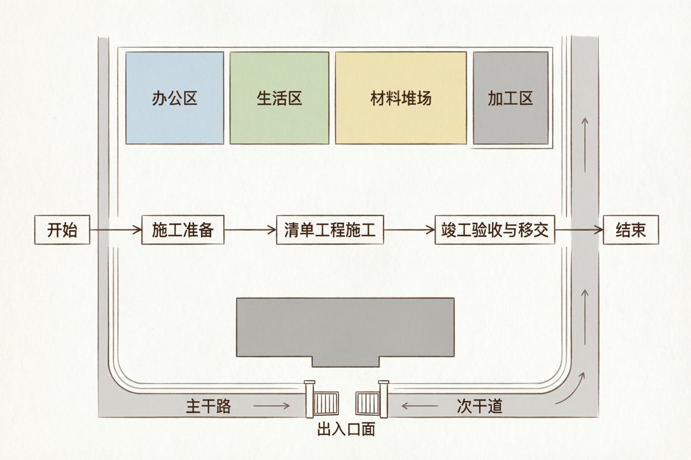

十五、附表五：施工总平面图
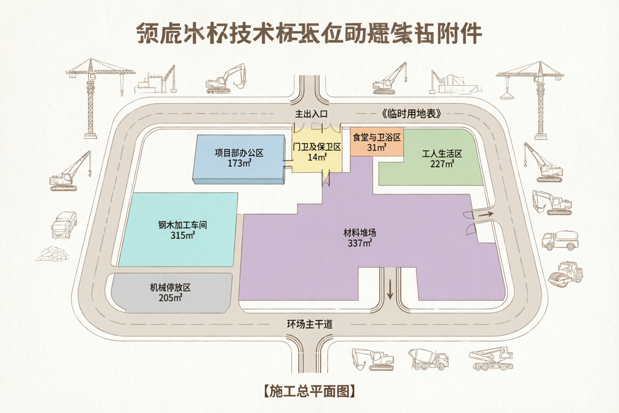

十六、附表六：临时用地表
用途 | 面积(㎡) | 位置 | 需用时间
项目部办公 | 173 | 施工用地内近大门侧、与作业区相对独立 | 全施工期
门卫及保卫 | 14 | 施工现场主出入口内侧 | 全施工期
工人生活区 | 227 | 场区一侧，与加工堆场保持安全距离 | 全施工期
食堂与卫浴 | 31 | 生活区内上风向、排水接入沉淀设施 | 全施工期
材料堆场 | 337 | 主作业区侧、靠近施工道路与材料装卸通道 | 分阶段布设，与进度同步
钢木加工车间 | 315 | 靠近堆场与环场道路，设防噪声围挡 | 主体施工高峰期为主
机械停放区 | 205 | 硬化地坪、靠近出入口便于进退场 | 全施工期
临时道路及硬化场地 | 1063 | 环场主干道及作业面连通支线 | 随施工阶段动态调整

